1. Построить письменно от звука Фа (фото работы прислать на почту до 22.04):
- интервалы: ум5, б3, м7 с обращениями
- аккорды: Ум53, Ув53 с обращениями, септаккорд с обращениями.

2. Слуховой анализ - 7 интервалов (фото работы прислать на почту до 22.04)

3. № 449 - сдать - петь с дирижированием левой рукой и исполнением правой рукой. Видео прислать на почту до 22.04.

Следующие задания для самостоятельной работы
4. Мелодия с ритмическим сопровождением - пентатоника F - петь и исполнять одновременно ритмическое сопровождение. Прорабатывать, учить. Обратите внимание на распределение длительностей в ритме - левая и правая рука. Видео с этим заданием - на следующей неделе, до 29.04.
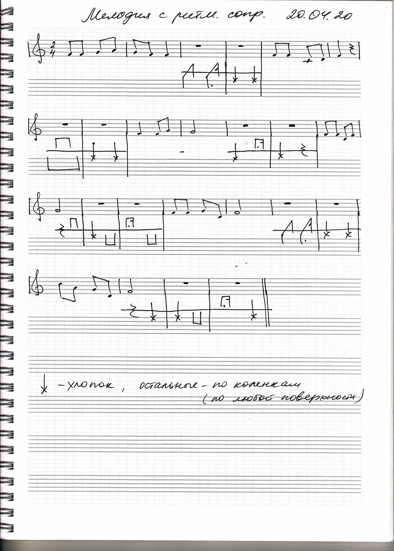

5. Септаккорды (любые, по белым клавишам) - играть с обращениями, называть вслух каждое обращение, подниматься через всю клавиатуру вверх и спускаться вниз. Учить названия обращений септаккордов под ритмическое сопровождение (вариант попроще - четверть - 2 восьмые; вариант посложнее - взять сопровождение к прошлому диктанту).

6. Выучить: пентатоника - бесполутоновый пятиступенный звукоряд. Пентатоника мажорного наклонения - мажорный звукоряд минус IV и VII ступени (т.е. минус ступени, образующие тритон в натуральном виде минора). Играть пентатонику мажорного наклонения от Фа (=Фа мажор минус IV и VII ступень).

